МІНІСТЕРСТВО ОСВІТИ І НАУКИ УКРАЇНИ
НАЦІОНАЛЬНИЙ ТЕХНІЧНИЙ УНІВЕРСИТЕТ УКРАЇНИ
«КИЇВСЬКИЙ ПОЛІТЕХНІЧНИЙ ІНСТИТУТ»
Навчально-науковий інститут прикладного системного аналізу
Кафедра Математичних методів системного аналізу

Лабораторна робота №2
з дисципліни «Основи моделювання складних мереж»
Детекція об’єктів з YOLO

Виконали
Студенти четвертого курсу
групи КА-33-32
Тодощенко Євгеній
Сивенко Костянтин
Слюсар Олександр
Варіант 13

Київ-2026
Лабораторна 2. Детекція об’єктів з YOLO
Мета: зібрати та підготувати дані у форматі YOLO, навчити щонайменше дві різні архітектури YOLO і порівняти їх якість та швидкодію; оцінити mAP@0.5 і mAP@0.5:0.95, провести інференс на власних зображеннях і відео.
Варіант 13: VisDrone (аерозйомка з дронів), класи pedestrian / person / car / bus / truck; обов’язкове порівняння yolov8n і yolov5s; особлива увага – дрібним об’єктам.
Постановка задачі:
1. Перетворити анотації VisDrone2019-DET у формат YOLO для п’яти класів варіанта.
2. Навчити yolov8n і yolov5s за однакових умов (imgsz = 640, однакові спліти та класи, однакові аугментації та схема навчання, фіксований seed і версії бібліотек); додатково – yolov7-tiny з офіційного репозиторію.
3. Порівняти моделі за кількістю параметрів, FLOPs, mAP@0.5, mAP@0.5:0.95, FPS/latency на GPU і CPU та розміром файлів ваг.
4. Окремо оцінити якість на дрібних об’єктах (AP_small) і способи її підвищення: більша роздільна здатність інференсу та нарізний інференс SAHI.
5. Виконати бонусні експерименти: вплив аугментацій, Cosine LR, MixUp + CutMix, заморожування/розморожування шарів, легке тюнінгування гіперпараметрів (lr0, поріг NMS, поріг впевненості), візуалізація EigenCAM.
6. Виконати інференс на власних зображеннях і відео, отримати GIF із детекціями.
1. Дані
Використано датасет VisDrone2019-DET: 6471 зображення train, 548 – val і 1610 – test-dev (роздільна здатність від 960×540 до 2000×1500 пікс.). З десяти категорій VisDrone залишено п’ять класів варіанта: pedestrian (1), people → person (2), car (4), bus (9) і truck (6); решта категорій (van, bicycle, motor тощо) не розмічається і для моделі є фоном.
Під час підготовки рамки переведено у формат YOLO (клас, x_c, y_c, w, h, нормовані на розмір кадру), рамки з score = 0 і нульового розміру відкинуто. Зони «ignored regions» (категорія 0 – натовп або далекий транспорт без розмітки) зафарбовано сірим кольором (114), щоб модель не штрафувалася за правильні детекції в нерозмічених місцях. Спліти train / val / test-dev збігаються з офіційними: val використовується для вибору найкращої епохи і тюнінгу, test-dev – лише для фінальної оцінки (без «підглядання» в тест).
Особливість варіанта – переважання дрібних об’єктів: у test-dev 67,9 % рамок мають площу менше 32² пікс. (дрібні за класифікацією COCO), а медіанна сторона пішохода становить лише 11,8 пікс.
Таблиця 1 – Кількість об’єктів за класами та розмірами
Клас | Train | Val | Test-dev | Дрібних у test-dev, % | Медіанна сторона, пікс.
pedestrian | 79 337 | 8 844 | 21 006 | 89,7 | 11,8
person | 27 059 | 5 125 | 6 376 | 94,5 | 11,6
car | 144 866 | 14 064 | 28 074 | 53,8 | 30,0
bus | 5 926 | 251 | 2 940 | 23,9 | 53,8
truck | 12 875 | 750 | 2 659 | 29,2 | 50,7
Усього | 270 063 | 29 034 | 61 055 | 67,9 | –

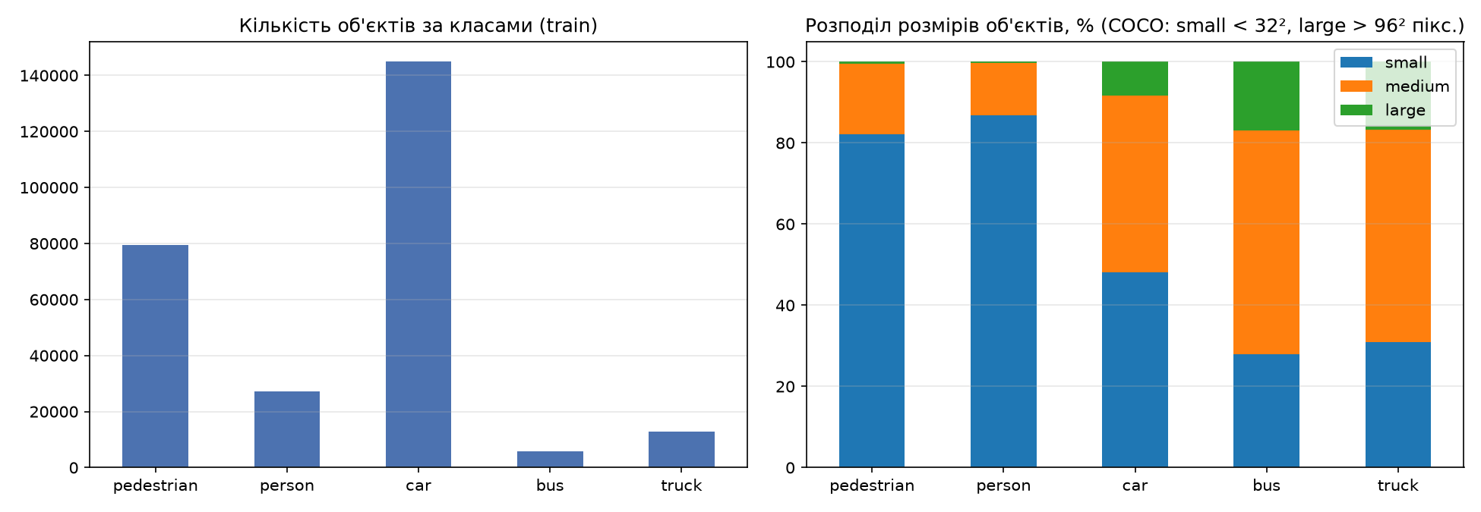
Рисунок 1 – Розподіл об’єктів train за класами та розмірами
Класи суттєво незбалансовані: car трапляється в 24 разів частіше за bus; у середньому на кадр train припадає 41,7 об’єкта.
2. Методика експерименту
Усі моделі донавчаються з ваг, попередньо навчених на COCO (transfer learning), за однакових умов; відрізняється лише архітектура.
Таблиця 2 – Архітектури, що порівнюються
Модель | Джерело | Голова | Початкові ваги
YOLOv8n | пакет Ultralytics 8.4.189 | anchor-free, розділена (DFL + CIoU) | yolov8n.pt (COCO)
YOLOv5s | офіційний репозиторій ultralytics/yolov5, коміт af08ba1 | anchor-based, AutoAnchor | yolov5s.pt v7.0 (COCO)
YOLOv7-tiny | офіційний репозиторій WongKinYiu/yolov7, коміт a207844 | anchor-based, OTA-призначення | yolov7-tiny.pt v0.1 (COCO)

Однакові умови навчання (вимога методички):
– imgsz = 640, batch = 16, 20 епох, увесь train (6471 зображення), однаковий список зображень для всіх моделей;
– оптимізатор SGD: lr0 = 0,01, lrf = 0,01, momentum = 0,937, weight decay = 0,0005, warmup 3 епохи, лінійне зменшення LR;
– однакові аугментації: Mosaic 1,0, HSV (0,015 / 0,7 / 0,4), translate 0,1, scale 0,5, горизонтальне віддзеркалення 0,5; MixUp і paste-in YOLOv7 та close-mosaic YOLOv8 вимкнено, щоб не надавати переваги жодній моделі;
– seed = 0; версії: Python 3.12.10, PyTorch 2.14.0+rocm10.1.0, torchvision 0.29.0a0+rocm10.1.0, Ultralytics 8.4.189, NumPy 2.5.3, OpenCV 5.0.0;
– найкраща епоха обирається за fitness на val (0,1·mAP@0.5 + 0,9·mAP@0.5:0.95).
– у трьох зображеннях train є дубльовані рамки: YOLOv5/YOLOv8 видаляють лише дублікати, а YOLOv7 відкидає такі зображення повністю (3 з 6471, 0,05 %), що на порівняння не впливає.
Обладнання: AMD Radeon RX 9060 XT (16 ГБ, ROCm на Windows 11), проєкт Visual Studio 2026.
Єдиний оцінювач. Усі метрики обчислюються одним і тим самим кодом, а не штатними валідаторами трьох фреймворків: однаковий letterbox до 640×640, multi-label NMS (conf = 0,001, IoU = 0,6, до 1000 детекцій на кадр) і COCOeval (faster-coco-eval, результати ідентичні pycocotools) на test-dev. Це дає порівнянні mAP@0.5, mAP@0.5:0.95 та AP за розмірами об’єктів (small < 32², medium 32²–96², large > 96² пікс.).
Складність і швидкодія: кількість параметрів – для злитої (fused) моделі; FLOPs – на вході 1×3×640×640 (1 MAC = 2 FLOPs, як у звітах YOLO); latency – медіана forward-проходу на 50 кадрах test-dev при batch = 1; FPS – повний конвеєр (препроцесинг кадру, forward, NMS); розмір ваг – розмір файлу best.pt.
3. Перебіг навчання
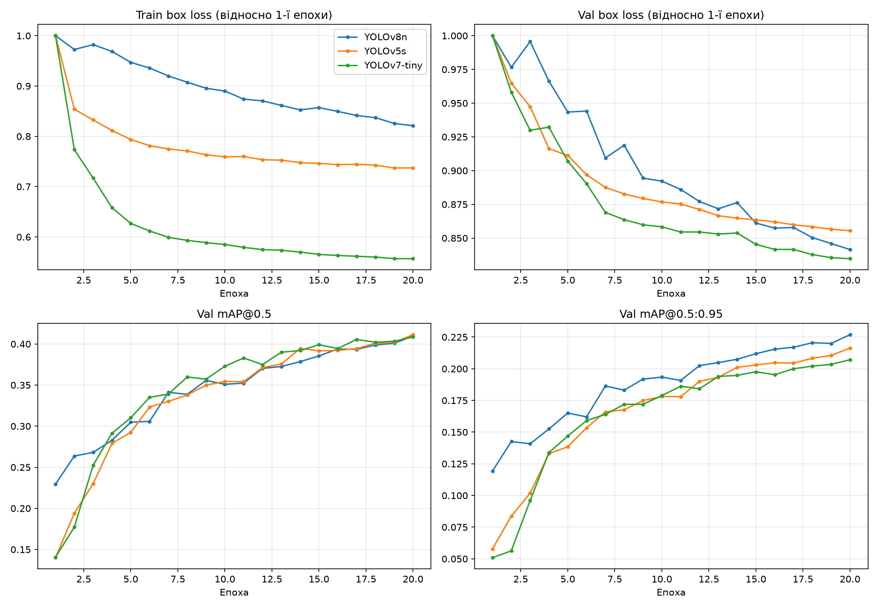
Рисунок 2 – Криві навчання основних моделей (box loss відносно 1-ї епохи, mAP на val)
Усі три моделі збігаються стабільно: loss на train і val монотонно зменшується, mAP на val зростає до останньої епохи (найкращою для всіх виявилася 20-та епоха), ознак перенавчання немає – за 20 епох моделі ще не вийшли на плато. YOLOv8n стартує помітно вище (mAP@0.5:0.95 на 1-й епосі 0,119 проти 0,058 і 0,051), бо Ultralytics переносить ваги голови для класів person / car / bus / truck з COCO, а в YOLOv5s і YOLOv7-tiny класифікаційна голова навчається з нуля. Час навчання 20 епох: YOLOv8n – 21,8 хв, YOLOv5s – 32,1 хв, YOLOv7-tiny – 99,3 хв (у YOLOv7 повільна власна валідація після кожної епохи: ~3,5 хв на 548 щільних кадрів).
4. Порівняння архітектур
Таблиця 3 – Порівняння архітектур на test-dev (шаблон методички)
Модель | imgsz | Параметри (М) | FLOPs (Г) | mAP@0.5 | mAP@0.5:0.95 | FPS (GPU) | FPS (CPU) | Розмір ваг (МБ)
YOLOv8n | 640 | 3,134 | 8,6 | 0,361 | 0,204 | 67,9 | 2,7 | 6,2
YOLOv5s | 640 | 7,024 | 15,8 | 0,355 | 0,183 | 71,3 | 1,4 | 13,7
YOLOv7-tiny | 640 | 6,018 | 13,1 | 0,366 | 0,190 | 74,1 | 1,8 | 11,7

Таблиця 4 – Додаткові метрики якості та затримки
Модель | AP@0.75 | AP_small | AP_medium | AP_large | AR@1000 | Latency GPU (мс) | Latency CPU (мс) | Val mAP@0.5:0.95
YOLOv8n | 0,206 | 0,077 | 0,309 | 0,458 | 0,336 | 9,1 | 370,0 | 0,230
YOLOv5s | 0,172 | 0,082 | 0,281 | 0,389 | 0,321 | 8,6 | 694,8 | 0,206
YOLOv7-tiny | 0,177 | 0,077 | 0,284 | 0,434 | 0,327 | 8,1 | 551,3 | 0,214

За основною метрикою mAP@0.5:0.95 найкраща YOLOv8n (0,204), далі YOLOv7-tiny (0,190) і YOLOv5s (0,183). За mAP@0.5 моделі майже рівні (0,361 / 0,355 / 0,366), тобто перевага YOLOv8n – у точнішій локалізації рамок (AP@0.75 0,206 проти 0,172 у YOLOv5s), що є наслідком anchor-free голови з DFL. На великих об’єктах відрив найбільший (AP_large 0,458 проти 0,389), а на дрібних YOLOv5s навіть трохи краща (AP_small 0,082 проти 0,077).
Обов’язкове порівняння yolov8n vs yolov5s: YOLOv8n має у 2,2 раза менше параметрів (3,134 М проти 7,024 М), у 1,8 раза менше FLOPs (8,6 Г проти 15,8 Г), файл ваг 6,2 МБ проти 13,7 МБ і на CPU працює в 1,9 раза швидше (370,0 мс проти 694,8 мс), даючи водночас вищий mAP@0.5:0.95 (+2,0 п.п.). На GPU обидві моделі вкладаються в ~9 мс на кадр, а FPS повного конвеєра (67,9 / 71,3) визначається переважно препроцесингом великих кадрів і NMS, а не самою мережею, тому різниця за FPS (GPU) незначна.
Абсолютні значення latency на CPU високі, оскільки використовується збірка PyTorch для ROCm, у якій CPU-гілка не оптимізована; співвідношення між моделями при цьому зберігається і відповідає співвідношенню FLOPs.
5. Аналіз за класами, PR-криві та матриці плутанини
Таблиця 5 – AP за класами та кількість TP / FP / FN на test-dev (conf ≥ 0,25, IoU ≥ 0,5)
Модель | Клас | AP@0.5 | AP@0.5:0.95 | TP | FP | FN
YOLOv8n | pedestrian | 0,214 | 0,079 | 3935 | 3071 | 17071
YOLOv8n | person | 0,141 | 0,044 | 721 | 735 | 5655
YOLOv8n | car | 0,652 | 0,389 | 18154 | 7970 | 9920
YOLOv8n | bus | 0,490 | 0,320 | 1270 | 714 | 1670
YOLOv8n | truck | 0,305 | 0,187 | 689 | 791 | 1970
YOLOv5s | pedestrian | 0,227 | 0,083 | 4809 | 5375 | 16197
YOLOv5s | person | 0,180 | 0,057 | 1136 | 1596 | 5240
YOLOv5s | car | 0,655 | 0,370 | 18851 | 12271 | 9223
YOLOv5s | bus | 0,467 | 0,276 | 904 | 1018 | 2036
YOLOv5s | truck | 0,249 | 0,130 | 712 | 1841 | 1947
YOLOv7-tiny | pedestrian | 0,231 | 0,080 | 4613 | 5128 | 16393
YOLOv7-tiny | person | 0,161 | 0,050 | 866 | 1137 | 5510
YOLOv7-tiny | car | 0,668 | 0,375 | 19505 | 12558 | 8569
YOLOv7-tiny | bus | 0,485 | 0,291 | 1137 | 728 | 1803
YOLOv7-tiny | truck | 0,286 | 0,153 | 735 | 1270 | 1924

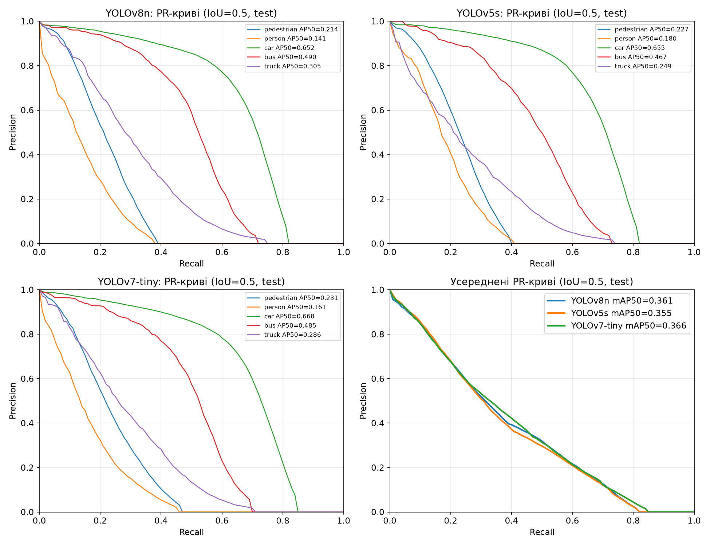
Рисунок 3 – PR-криві за класами (IoU = 0,5, test-dev)
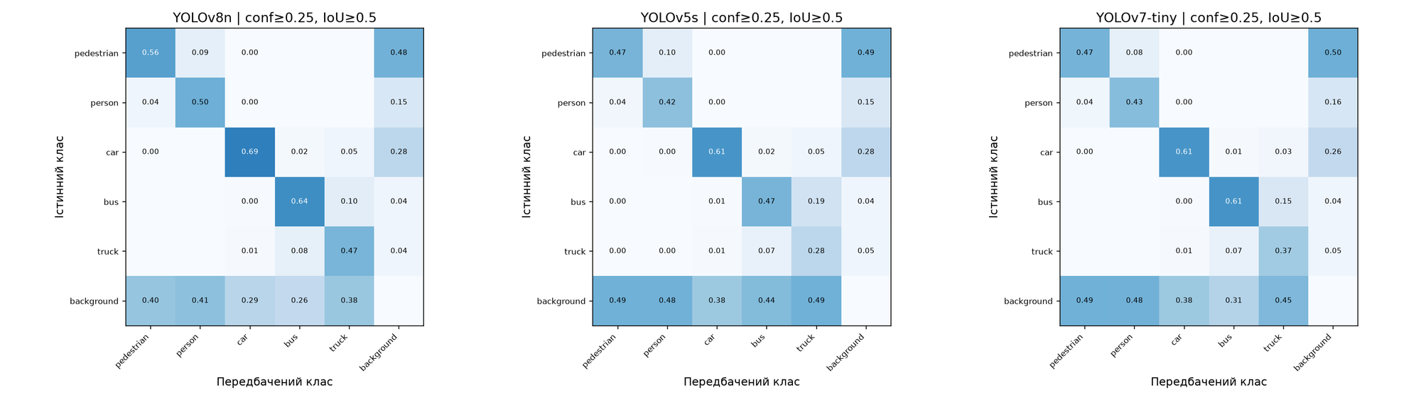
Рисунок 4 – Матриці плутанини з класом «фон» (нормування за стовпцями)
Найкраще розпізнається car (AP@0.5 ≈ 0,652) – найчисельніший і відносно великий клас. Найскладніші – person і pedestrian (AP@0.5:0.95 0,044 і 0,079 у YOLOv8n): понад 89 % цих об’єктів дрібні, медіанна сторона близько 12 пікс. Для них домінують пропуски (FN): у YOLOv8n pedestrian TP = 3935, FN = 17071. Матриці плутанини показують дві типові помилки: pedestrian ↔ person (людина, що стоїть, проти людини, що сидить або їде – різниця видна лише в позі) і bus ↔ truck. YOLOv8n дає найменше хибних спрацювань (FP для car 7970 проти 12271 у YOLOv5s), YOLOv5s і YOLOv7-tiny знаходять більше дрібних людей ціною більшої кількості FP.
6. Дрібні об’єкти: роздільна здатність і SAHI
Для підвищення якості на дрібних об’єктах без перенавчання перевірено два прийоми: інференс при imgsz = 960 (ті самі ваги) і SAHI (Slicing Aided Hyper Inference) – кадр ріжеться на тайли 640×640 з перекриттям 20 %, детекції з тайлів і з повного кадру об’єднуються NMS.
Таблиця 6 – Вплив роздільної здатності та SAHI на test-dev
Модель | Режим | mAP@0.5 | mAP@0.5:0.95 | AP_small | AR_small | FPS (CPU)
YOLOv8n | imgsz 640 | 0,361 | 0,204 | 0,077 | 0,194 | 2,7
YOLOv8n | imgsz 960 (лише інференс) | 0,429 | 0,249 | 0,120 | 0,272 | 1,7
YOLOv8n | SAHI (тайли 640, перекриття 0.2) | 0,419 | 0,242 | 0,129 | 0,319 | 0,5
YOLOv5s | imgsz 640 | 0,355 | 0,183 | 0,082 | 0,203 | 1,4
YOLOv5s | imgsz 960 (лише інференс) | 0,417 | 0,219 | 0,123 | 0,283 | 0,7
YOLOv5s | SAHI (тайли 640, перекриття 0.2) | 0,408 | 0,215 | 0,123 | 0,305 | 0,2
YOLOv7-tiny | imgsz 640 | 0,366 | 0,190 | 0,077 | 0,202 | 1,8
YOLOv7-tiny | imgsz 960 (лише інференс) | 0,431 | 0,231 | 0,118 | 0,270 | 0,9

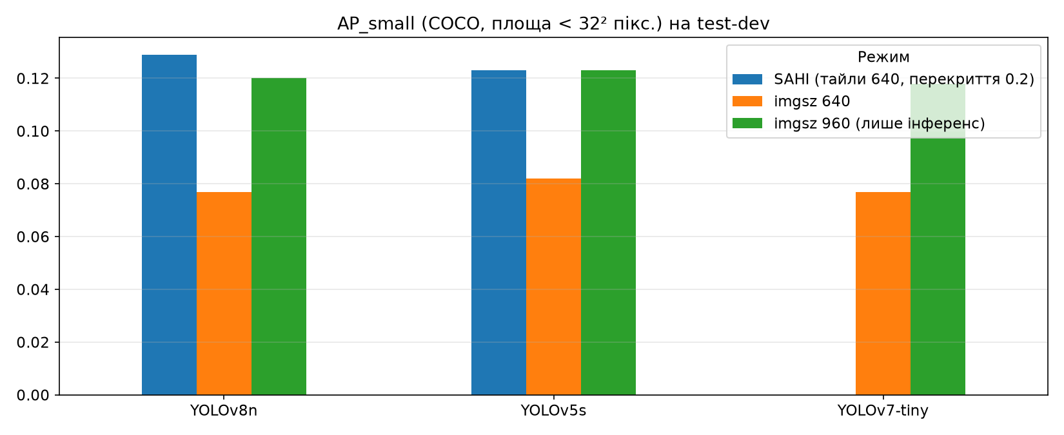
Рисунок 5 – AP_small для різних режимів інференсу
Для YOLOv8n збільшення imgsz до 960 змінює AP_small з 0,077 до 0,120 (+4,3 п.п.), а SAHI – до 0,129 (+5,2 п.п.); mAP@0.5:0.95 відповідно 0,204 → 0,249 → 0,242. Ціна – швидкодія: FPS на CPU падає з 2,7 до 1,7 і 0,5.
7. Бонусні експерименти
Абляції виконано для YOLOv8n на однаковій випадковій підвибірці 30 % train (1941 зображення), 20 епох, з власним базовим запуском – так вплив кожного прийому порівнюється чесно.
Таблиця 7 – Бонусні абляції YOLOv8n (test-dev)
Варіант YOLOv8n | mAP@0.5 | mAP@0.5:0.95 | Δ, п.п. | AP_small | Val mAP@0.5:0.95 | Час епохи (с)
База (30 % train) | 0,310 | 0,172 | – | 0,062 | 0,194 | 26,8
Без аугментацій | 0,239 | 0,127 | -4,4 | 0,046 | 0,149 | 23,2
Cosine LR | 0,314 | 0,174 | +0,3 | 0,061 | 0,194 | 24,0
MixUp + CutMix | 0,311 | 0,174 | +0,2 | 0,060 | 0,191 | 24,9
Freeze → unfreeze | 0,309 | 0,172 | +0,0 | 0,061 | 0,190 | 29,3

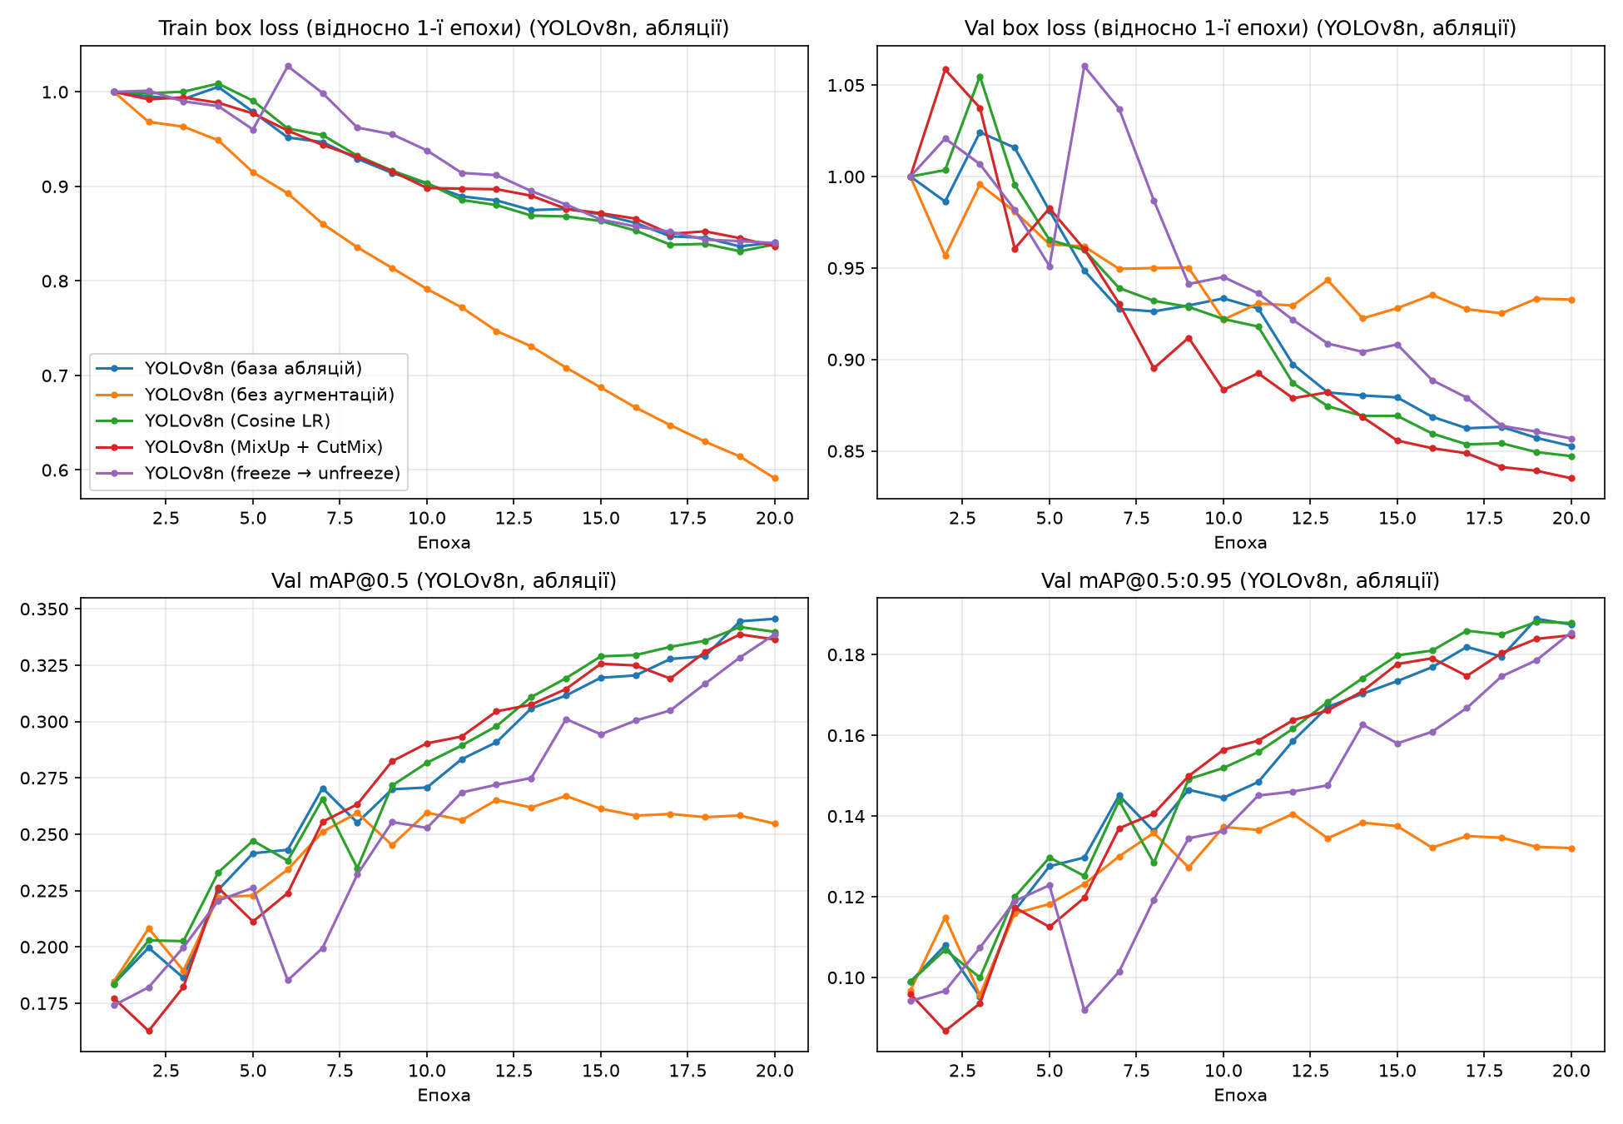
Рисунок 6 – Криві навчання абляцій YOLOv8n
– Аугментації. Без аугментацій mAP@0.5:0.95 падає з 0,172 до 0,127 (-4,4 п.п.). Train loss без аугментацій знижується найшвидше, а val mAP виходить на плато вже з ~12-ї епохи – класичне перенавчання на малій вибірці; Mosaic і HSV-аугментації – найважливіший прийом з усіх перевірених.
– Scheduler Cosine LR. mAP@0.5:0.95 0,174 проти 0,172 у лінійного розкладу (+0,3 п.п.) – на 20 епохах різниця в межах шуму.
– MixUp + CutMix. 0,174 (+0,2 п.п.): різниця в межах шуму; для дрібних об’єктів змішування кадрів корисне слабко, бо крихітні цілі «розчиняються» в накладенні, а 20 епох замало, щоб сильніша регуляризація дала ефект.
– Freeze → unfreeze. 5 епох із замороженим backbone (10 перших шарів), далі 15 епох донавчання всієї мережі: 0,172 (+0,0 п.п.). Після розморожування на кривих видно короткий провал (6-та епоха) і швидке відновлення; виграшу немає, бо домен VisDrone (вид згори) сильно відрізняється від COCO і backbone потрібно адаптувати з першої епохи.
Легке тюнінгування гіперпараметрів:
Таблиця 8 – Тюнінг початкового learning rate (короткі запуски YOLOv8n)
lr0 | Епох | Частка train | Val mAP@0.5 | Val mAP@0.5:0.95
0,005 | 5 | 30,0 % | 0,256 | 0,141
0,010 | 5 | 30,0 % | 0,263 | 0,142
0,020 | 5 | 30,0 % | 0,269 | 0,145

Таблиця 9 – Підбір порогу IoU NMS для YOLOv8n (val)
Поріг IoU NMS | Val mAP@0.5 | Val mAP@0.5:0.95
0,450 | 0,410 | 0,228
0,500 | 0,412 | 0,229
0,600 | 0,413 | 0,230
0,700 | 0,408 | 0,230

Таблиця 10 – Підбір порогу впевненості для YOLOv8n (val, IoU ≥ 0,5)
Поріг впевненості | Precision | Recall | F1
0,100 | 0,390 | 0,559 | 0,459
0,150 | 0,497 | 0,540 | 0,518
0,200 | 0,586 | 0,513 | 0,547
0,250 | 0,661 | 0,485 | 0,560
0,300 | 0,730 | 0,456 | 0,561
0,400 | 0,830 | 0,394 | 0,534
0,500 | 0,888 | 0,326 | 0,477

Найкраще lr0 = 0,020 (val mAP@0.5:0.95 0,145 за 5 епох). Для найкращої за val моделі (YOLOv8n) оптимальний поріг IoU NMS = 0,600 (test-dev mAP@0.5:0.95 0,204 → 0,204), а поріг впевненості за максимумом F1 = 0,300 – саме ці пороги використано для візуалізацій та інференсу на власних зображеннях.
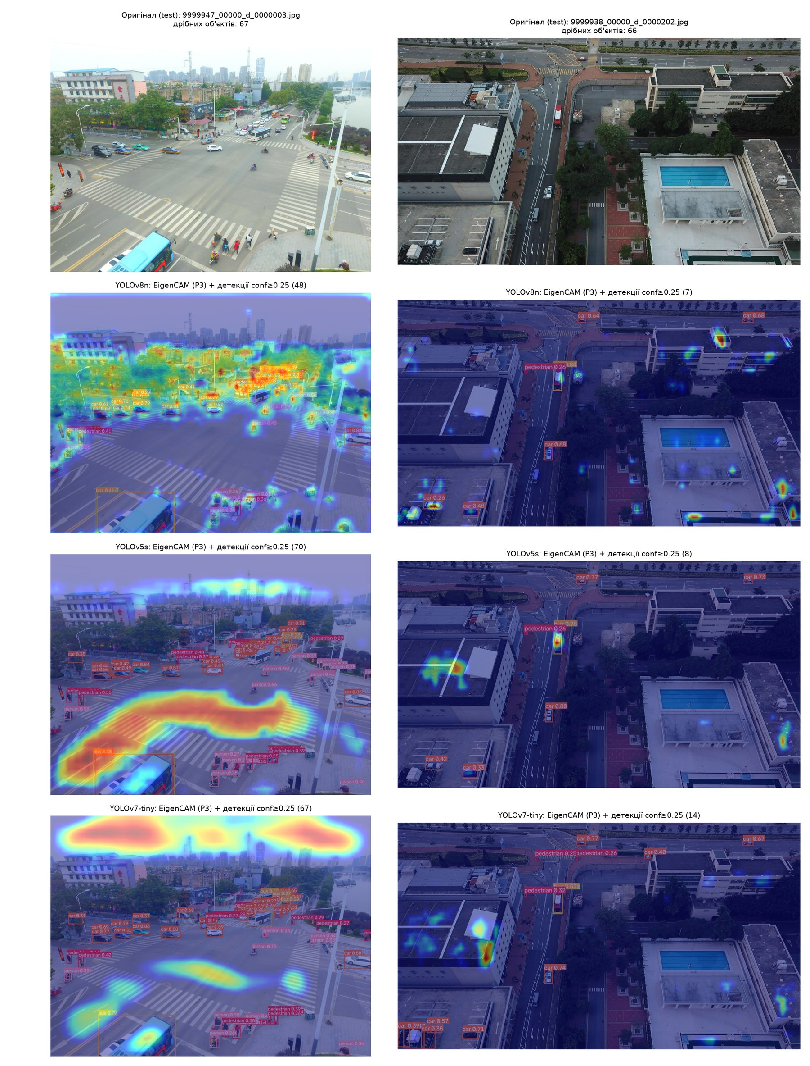
Рисунок 7 – EigenCAM (аналог Grad-CAM для детекторів, шар P3) і детекції на двох кадрах test-dev
Grad-CAM для детекторів напряму незастосовний (немає одного логіта класу), тому використано EigenCAM – першу головну компоненту активацій шару P3 (stride 8), який подає ознаки в голову для дрібних об’єктів. У YOLOv8n карта зосереджена на зонах із транспортом і людьми (перехрестя, стоянка, проїжджа частина), тобто домінантні ознаки збігаються з об’єктами детекції. У YOLOv5s і YOLOv7-tiny перша компонента частіше «підсвічує» великі текстури (зебра переходу, небо, дахи) – це обмеження EigenCAM як методу без учителя: він показує найсильніший патерн активацій, а не рішення класифікатора, тому детекції в цих моделях усе одно розташовані на об’єктах.
8. Інференс на власних зображеннях і відео
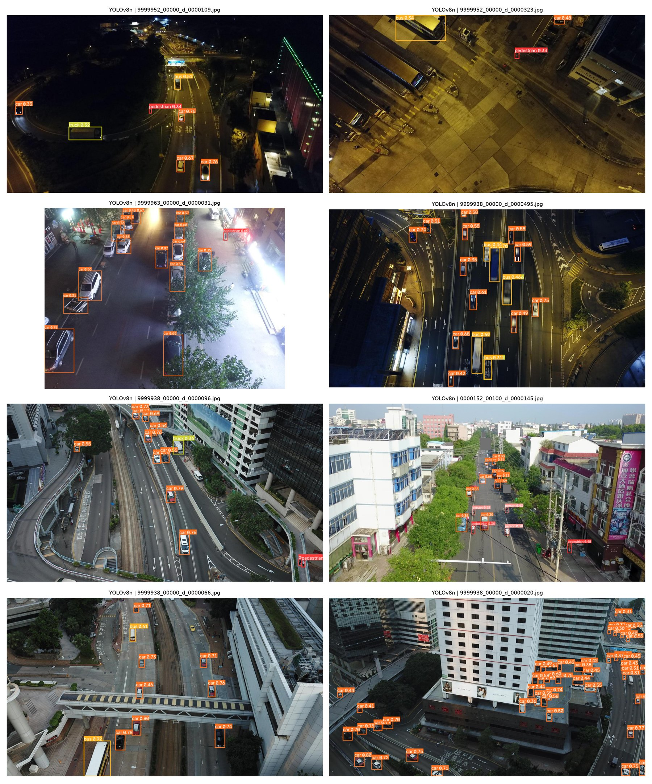
Рисунок 8 – Детекції YOLOv8n на кадрах test-dev
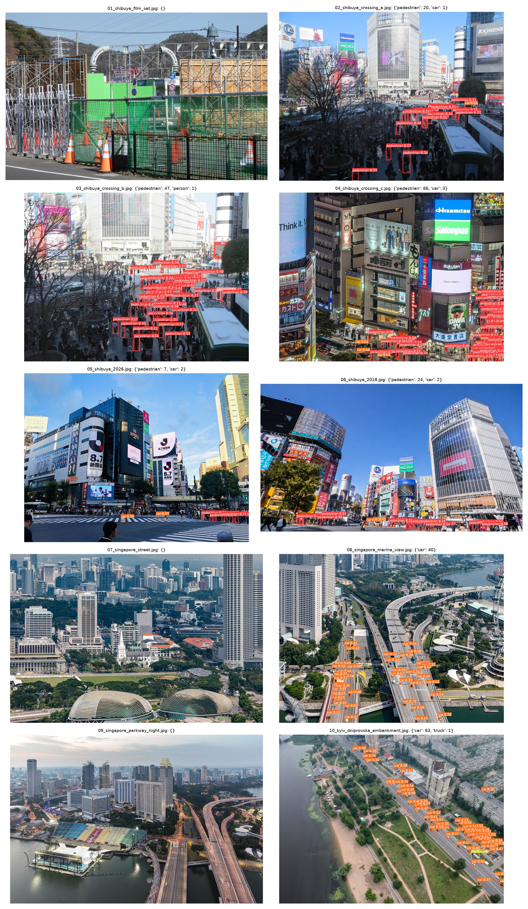
Рисунок 9 – Детекції YOLOv8n на власних зображеннях (my_images)
Для перевірки узагальнення взято 10 власних знімків вулиць із висоти (вільні ліцензії Wikimedia Commons): перехрестя Сібуя в Токіо, види на дороги Сінгапуру та Дніпровську набережну в Києві. На ракурсах, близьких до дронових (перехрестя згори, естакада, набережна), модель знаходить десятки об’єктів: 66 пішоходів на кадрі 04, 40 і 63 автомобілі на кадрах 08 і 10. Кадр 01 (будмайданчик без людей і машин) – «негативний» приклад: хибних спрацювань немає. Помилки відповідають обмеженням навчальних даних: на дуже великій висоті (кадр 07) і в сутінках (кадр 09) об’єкти не знайдено, а на знімках із рівня вулиці (05, 06) знайдено лише частину людей – у VisDrone таких ракурсів майже немає. Поріг впевненості 0,3 підібрано на val за максимумом F1.
GIF-анімації з детекціями збережено у файлах outputs/test_detections.gif і outputs/own_detections.gif.
Висновки
1. Дані VisDrone2019-DET перетворено у формат YOLO для п’яти класів варіанта 13 з маскуванням ignored regions; 67,9 % об’єктів test-dev дрібні (< 32² пікс.), що визначає складність задачі.
2. За однакових умов (imgsz 640, 20 епох, однакові аугментації, seed 0) найвищий mAP@0.5:0.95 на test-dev має YOLOv8n – 0,204 (mAP@0.5 0,361); YOLOv7-tiny – 0,190 (0,366), YOLOv5s – 0,183 (0,355).
3. YOLOv8n порівняно з YOLOv5s: у 2,2 раза менше параметрів, у 1,8 раза менше FLOPs, удвічі менший файл ваг (6,2 проти 13,7 МБ) і швидша на CPU, при цьому точніша на +2,0 п.п. mAP@0.5:0.95 завдяки кращій локалізації (anchor-free голова з DFL). YOLOv5s лише трохи краща на дрібних об’єктах (AP_small 0,082 проти 0,077).
4. Головна проблема варіанта – дрібні об’єкти: AP_small усіх моделей лише ≈ 0,08, найгірші класи – person і pedestrian. Інференс при imgsz 960 підвищує AP_small YOLOv8n до 0,120 і mAP@0.5:0.95 до 0,249, SAHI – AP_small до 0,129, але FPS на CPU падає у 1,5 і 5,6 раза відповідно.
5. Аугментації – найважливіший прийом: без них mAP@0.5:0.95 нижчий на 4,4 п.п. через перенавчання; Cosine LR, MixUp + CutMix і freeze → unfreeze на 20 епохах змінюють результат у межах ±0,3 п.п.
6. Легке тюнінгування: lr0 = 0,020 дає найкращий val mAP на коротких запусках; оптимальні пороги для YOLOv8n – IoU NMS = 0,600, conf = 0,300.
7. Найкраща модель (YOLOv8n, best_model_yolov8n.pt) коректно працює на власних знімках із дронових ракурсів, але погано переноситься на кадри з рівня вулиці, сутінкові та знімки з дуже великої висоти – для них потрібні відповідні дані або більша роздільна здатність інференсу.
Додаток. Програмна реалізація
– ОМСМ_лаба2.py – увесь конвеєр: налаштування, дані, моделі, навчання, оцінка, бонуси, інференс, висновки;
– yolo_common.py – спільний для трьох фреймворків інференс: letterbox, forward, multi-label NMS, SAHI, візуалізація рамок;
– run_inference.py – повторний інференс найкращої моделі на my_images/ і my_video/;
– setup_env.bat, run_lab.bat – налаштування середовища (Python 3.12, PyTorch для ROCm) і запуск.
Скрипт сам завантажує VisDrone, офіційні репозиторії YOLOv5 і YOLOv7 на зафіксованих комітах та початкові ваги; перерваний запуск продовжується з last.pt, уже виконані етапи пропускаються. Усі таблиці (CSV), графіки (PNG), GIF і висновки зберігаються в каталозі outputs/.

